Запустил, в итоге,всё как на лекции.
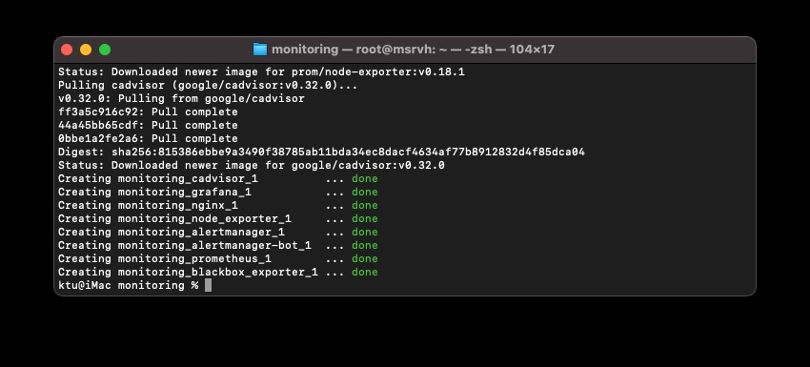
Остальное уже выложу в репозитории. Сейчас только запустил без понимания. Сдать планирую уже когда разберусь.

